Informacja prasowa
Warszawa, 30 maja 2019 r.
Foodpairing, czyli zaskakujące połączenia w twojej kuchni
W kuchni istnieją sprawdzone połączenia kulinarne, które, choć wydawałyby się nieoczywiste i zaskakujące, po prostu świetnie ze sobą współgrają. Co powiesz na kombinację kawy i czosnku albo kawioru z białą czekoladą? Choć brzmi to nietypowo, wynik takiego eksperymentu może pozytywnie zaskoczyć. By przekonać się, co spaja składniki, które pozornie przecież tak wiele dzieli, warto przyjrzeć się zjawisku tzw. foodpairingu.
Z połączeniami kulinarnymi, które czerpią z idei foodpairingu, spotykamy się tak naprawdę na co dzień, ale często nie jesteśmy tego nawet świadomi. Widząc w kartach menu różnych restauracji takie pozycje, jak czekolada z chilli, burak z kozim serem i rukolą czy pomidor z mozzarellą oraz bazylią, myślimy: przecież już to gdzieś widziałem! Nie ma w tym nic dziwnego – to często sprawdzone, dobrze komponujące się ze sobą składniki, których kucharze nie boją się ze sobą zestawiać, a my lubimy ich próbować.
Zaczęło się od przypadku
Za prekursora idei foodpairingu uważany jest Hesthon Blumenthal, brytyjski szef kuchni, który przypadkiem odkrył, że biała czekolada podana z czarnym kawiorem stanowi doskonałą smakową kompozycję. Żeby zrozumieć fenomen tego kulinarnego paradoksu, porównał składy chemiczne obu paradoksalnie wykluczających się aromatów. Okazało się, że z czysto naukowego punktu widzenia są one wręcz identyczne! To zdecydowanie zwiększyło popularność kojarzenia ze sobą pozornie wykluczających się składników i dało pole do eksperymentów.
Foodpairing w różnych zakątkach świata
Eksperymenty w kuchni towarzyszą nam niemal od zawsze. Wspomniane połączenie kawy i czosnku to specjał Gruzinów, którzy zasmakowali w tzw. kawie po batumsku. W tym przypadku kawa nie jest serwowana z czosnkiem – ziarna są prażone razem z jego ząbkami. Takie rozwiązanie ma podbijać i odświeżać smak kawy – słowem, wydobywać z niej to, co najlepsze. Z kolei mole con pollo, czyli kurczak w gęstym, długo gotowanym sosie na bazie czekolady, migdałów, cynamonu, rodzynek i ostrej papryki to jedna ze specjalności kuchni meksykańskiej, zaś Belgowie rozsmakowują się w wołowinie po flamandzku, duszonej w ciemnym piwie z… piernikiem oraz wzbogaconej o sporą porcję brązowego cukru.
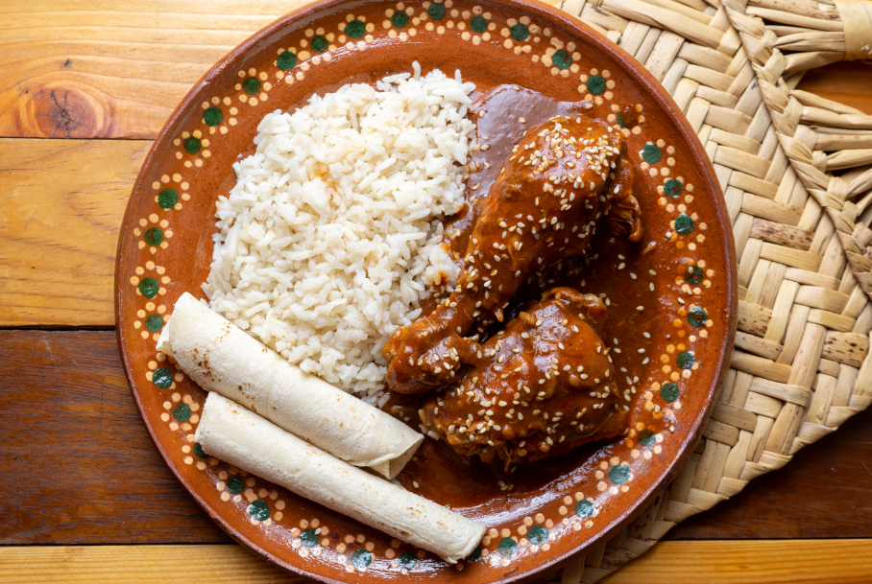
Bakaliowe połączenia – suszone morele i mięso
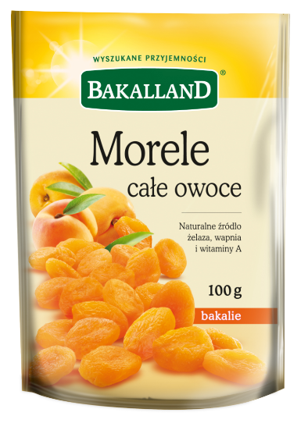
Połączenie soczystych owoców suszonych moreli i mięsa nie tylko pomoże odkryć horyzonty kulinarne, ale i przenieść Cię wprost do gorącego Maroka – taki miks jest tam bardzo popularny. Suszone morele doskonale sprawdzą się jako dodatek do tzw. tagine, czyli jednogarnkowego dania na bazie jagnięciny lub drobiu i warzyw: ciecierzycy lub soczewicy oraz pomidorów, papryki i cebuli.
Morele można wykorzystać również w daniach kuchni indyjskiej i przygotować curry z kurczakiem w aromatycznym sosie z mleka kokosowego, pikantnej mieszanki przypraw i warzyw. Zarówno w jednym, jak i drugim przypadku słodycz moreli z łatwością przełamie smak mięsa i podkreśli smak wyrazistych, aromatycznych sosów.
- Łączenie smaków przykuło moją uwagę podczas podroży. Z początku sceptycznie podchodziłam do niektórych zestawień, które wpisują się w lokalną kuchnię, ale szybko przekonałam się, że warto było zaryzykować. Chętnie do nich wracam, ale także próbuję nowych połączeń. Moim ostatnim odkryciem jest są migdały oraz morele – zarówno te świeże, jak i suszone. Taki miks dodaję do mojej porannej, gorącej owsianki – mówi Katarzyna Bujakiewicz, ambasadorka Bakalland.
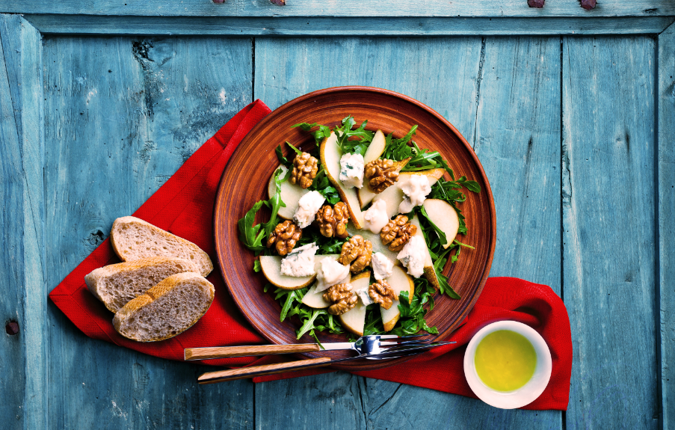
Gruszka, orzech włoski i ser pleśniowy
To z kolei pomysł na podanie spektakularnej przystawki przy użyciu prostych i łatwo dostępnych produktów. Główną rolę odgrywają tu kontrasty: kompozycja słodkiego, owocowego smaku z orzechową nutą i słonością sera. Gruszkę, orzechy i ser można serwować na pizzy, tarcie czy po prostu w formie sałatki z lekko pikantną rukolą. Oczywiście orzechy włoskie można z powodzeniem zastąpić innym rodzajem bakalii – migdałami, orzechami laskowymi czy nawet pestkami dyni i słonecznika.
Orzech laskowy, banan i czekolada
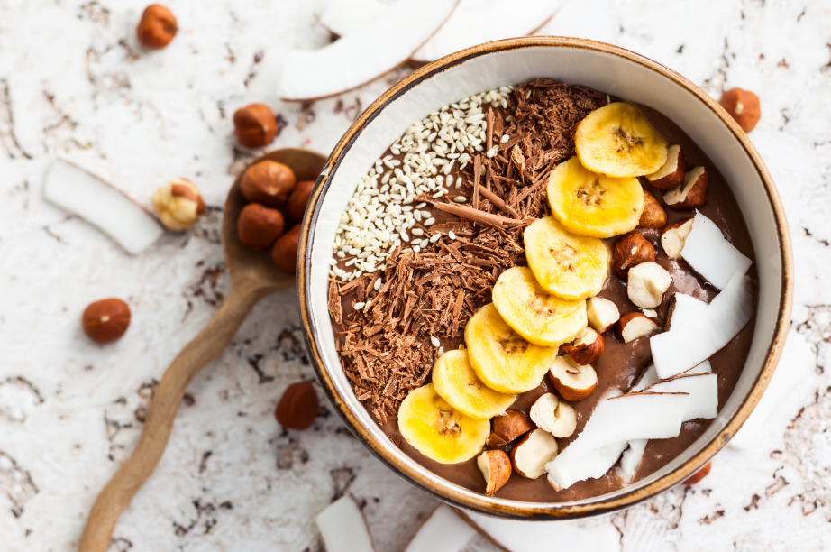
Orzech laskowy nie tylko dodaje daniom elementu chrupkości, ale świetnie uzupełnia się z niemal każdym owocem: śliwką, morelą, brzoskwinią, wiśnią czy jabłkiem. Zdecydowanie najbardziej warta uwagi jest jednak kombinacja orzecha laskowego oraz banana. Orzechowa, lekko słodka nuta świetnie dopełni się z charakterystycznym smakiem tropikalnego owocu. Sposobów na użycie pary orzech-banan jest mnóstwo – można podać z naleśnikami, upiec ciasto czy zaserwować sobie orzechowo-bananowe smoothie. Warto dodać do niego czekoladę – do obu składników pasuje znakomicie.

Jeśli masz ochotę na szybką i wyrazistą w smaku przekąskę, nie zapominajmy o dosyć nieoczywistym połączeniu bakalii z kawą – mieszanka orzechów laskowych, arachidowych, rodzynek i prażonych ziaren kawy w czekoladzie deserowej to dobry pomysł na uzupełnienie energii w ciągu intensywnego dnia. Sięgnij po Mieszankę Studencką COFFEE od Bakalland i wzbogać dietę o cenne dla zdrowia witaminy i minerały, np. magnez czy witaminy z grupy B. To sposób na szybką, przyjemną przekąskę, która szybko wprawi Cię w dobry nastrój!
Więcej informacji znajdziesz na www.bakalland.pl.

_________________________________________________________________________________

Dodatkowe informacje:
38PR & Content Communication

Agnieszka Cieślarek
511 666 088
agnieszka.cieslarek@38pr.pl

Milena Piesik
505 265 268
milena.piesik@38pr.pl

